**MSI wprowadza na rynek karty graficzne NVIDIA® GeForce RTX™ 5080 i RTX™ 5070 Ti z serii EXPERT**

**Firma MSI ogłasza premierę nowych kart graficznych GeForce RTX™ 5080 16G EXPERT oraz RTX™ 5070 Ti 16G EXPERT. To istotne rozszerzenie uznanej serii EXPERT, zaprojektowanej z myślą o twórcach, profesjonalistach oraz zaawansowanych użytkownikach.**

Seria EXPERT stanowi nowy punkt odniesienia dla najwyższej klasy rozwiązań graficznych zachowując przy tym niezawodność klasy premium.

Najnowsze modele bazują na architekturze **NVIDIA Blackwell**, oferując wyjątkowe przyspieszenie w wymagających zadaniach kreatywnych, grach, AI oraz obliczeniach technicznych. Obsługa **DLSS 4**, oraz zaawansowanego ray tracingu pozwala na błyskawiczne renderowanie, wykonywanie wielu zadań równocześnie i pełną stabilność działania.

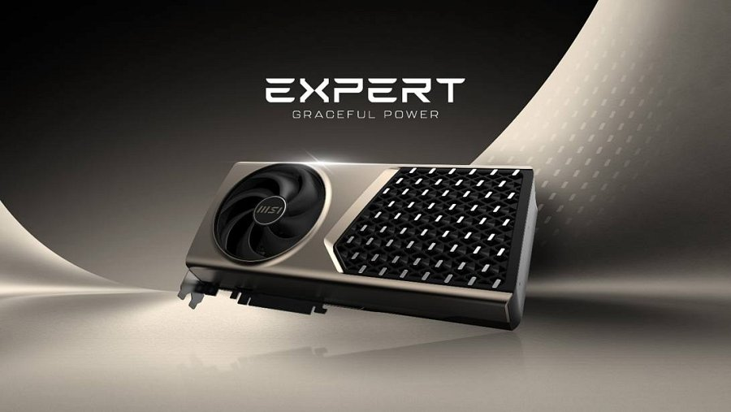

**Nowoczesna forma, precyzyjne wykonanie**

Seria EXPERT wyróżnia się elegancką obudową z odlewanego aluminium w kolorystyce złoto-czarnej, z geometrycznym wzorem i srebrnymi akcentami. Stylowa osłona złączy i przemyślana forma, czynią z niej rozwiązanie doskonale wpisujące się w nowoczesne środowiska pracy. Każdy element odzwierciedla dbałość MSI o detale i estetykę.

**Zaawansowane chłodzenie FLOW FROZR 2**

Seria EXPERT korzysta z autorskiego systemu chłodzenia FLOW FROZR 2, zaprojektowanego z myślą o niezawodnej pracy nawet pod największym obciążeniem. Konfiguracja push-pull, wentylator STORMFORCE, zaawansowana komora parowa (ADVANCED VAPOR CHAMBER) oraz masywna, aluminiowa obudowa zapewniają wydajne odprowadzanie ciepła i stabilność termiczną - niezbędną w pracy kreatywnej i zadaniach czysto technicznych.

**Dedykowane profesjonalistom i twórcom**

Od charakterystycznej, dwukolorowej stylistyki, po najwyższej klasy inżynierię - seria EXPERT została stworzona z myślą o tych, którzy oczekują od karty graficznej maksymalnych możliwości. To doskonały wybór dla studiów kreatywnych, profesjonalnych stacji roboczych oraz wymagających środowisk gamingowych.

**Modele**

**GeForce RTX™ 5080 16G EXPERT (OC)**

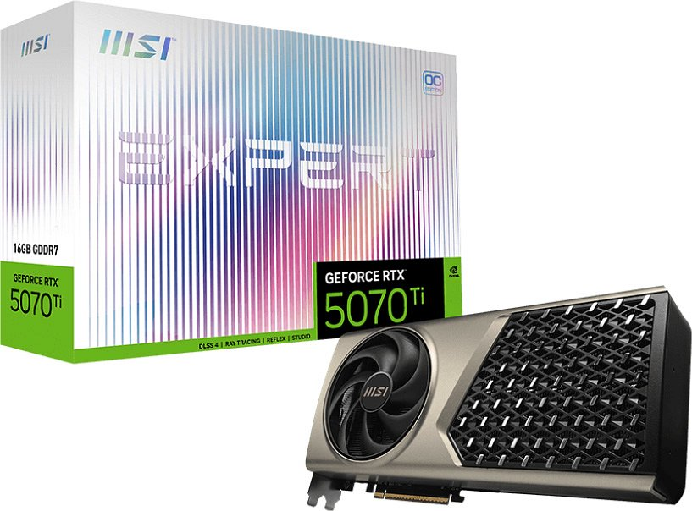

Flagowy model MSI z architekturą **NVIDIA Blackwell**, 16 GB ultraszybkiej pamięci i najnowszymi rozwiązaniami AI. Reprezentuje szczyt możliwości współczesnej grafiki – idealny do profesjonalnych zastosowań i pracy twórczej.

**GeForce RTX™ 5070 Ti 16G EXPERT (OC)**

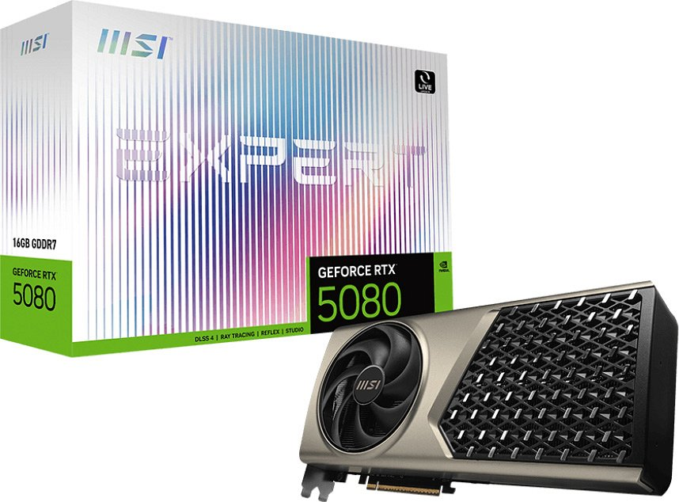

Model oparty na tej samej architekturze, z 16 GB pamięci i zaawansowanym chłodzeniem. Świetnie sprawdzi się w pracy kreatywnej, oferując solidną wydajność i wyjątkowy styl. Będzie optymalnym wyborem dla większości stacji roboczych.